Игры и упражнения для развития мелкой моторики

ГИМНАСТИКА

- Сжать пальцы в кулак и сделать круговые движения кистью влево, затем вправо. 4 - 5 раз.
- С силой сжимать и разжимать пальцы. 5 - 6 раз.
- Выпрямить пальцы, большой палец отвести в сторону и проделать им круговые движения сначала влево, затем вправо. 4 - 6 раз.
- Выпрямить пальцы, одновременно сгибать и разгибать две первые фаланги. 5 - 6 раз.
- Развести прямые пальцы, последовательно, веерообразным движением, начиная с мизинца, согнуть все пальцы в кулак. Затем, начиная с большого пальца, вернуться в исходное положение. 3 - 4 раза.
- Сжать пальцы в кулак. Попробовать разгибать и сгибать отдельно каждый палец. Стремиться к тому, чтобы другие оставались собранными в кулак. Упражнения выполняются сидя, поставив локти на стол. Постепенно довести количество повторений до 10 - 15 раз. Закончив гимнастику, следует потрясти расслабленными кистями и сделать массаж.

ЗВЕРИ
Массаж подушечек пальцев. После пятой строчки происходит смена рук.
Дети любят всех зверей: (большой палец)
Птиц, и ящериц, и змей, (указательный палец)
Пеликанов, журавлей, (средний палец)
Бегемотов, соболей, (безымянный палец)
Голубей и глухарей, (мизинец)
И клестов, и снегирей, (большой палец)
Любят горного козла, (указательный палец)
Обезьянку и осла, (средний палец)
Дикобраза и ежа, (безымянный палец)
Черепаху и ужа. (мизинец)

ЩЕЛЧКИ
Ладонь прижата к столу, пальцы разведены. Другая рука поднимает пальцы по одному (лежащая рука с силой прижимается, сопротивляясь подъему). Затем палец отпускают, и он со стуком резко падает на стол. На каждую строку поднимают один палец. После 5 строчки – смена рук.
Поднял ушки бурундук. Он в лесу услышал звук:
- Это что за громкий стук, тук, да тук, тук да тук?
- А пойдем, - сказал барсук, сам увидишь этот трюк:
Это дятел сел на сук, и без крыльев, и без рук
Ищет он, где спрятан жук, вот и слышен перестук!

МЯЧИК

Массаж пальцев и кистей рук с помощью массажного шарика.

Я мячом круги катаю,
(катаем мячик между ладонями круговыми движениями)
Взад вперед его гоняю,
(гоняем мячик между ладонями по столу)
Им поглажу я ладошку,
(гладим одну ладошку мячиком)
Будто бы сметаю крошку,
(гладим другую ладошку мячиком)
И помну его немножко,
(сжимаем мячик одной рукой)
Как сжимает лапу кошка.
(меняем и сжимаем мячик другой рукой)

ДРУЖБА
Дружат в нашем классе девочки и мальчики.
(Пальцы рук соединяются ритмично в замок).
Мы с тобой подружим маленькие пальчики.
(Ритмичное касание одноименных пальцев обоих рук).
Раз, два, три, четыре, пять.
(Поочередное касание одноименных пальцев, начиная с мизинцев).
Начинай считать опять.
Раз, два, три, четыре, пять.
Мы закончили считать.
(Руки вниз, встряхнуть кисти).

ПРОГУЛКА
(Ребёнок ритмично, поочередно, передвигает по поверхности стола от себя к его противоположному краю пальцы обеих рук).
Пошли пальчики гулять,
(пальцы сжаты в кулаки, большие пальцы опущены вниз и как бы прыжками двигаются по столу).
А вторые - догонять,
(ритмичные движения по столу указательных пальцев).
Третьи пальчики - бегом,
(движение средних пальцев в быстром темпе).
А четвертые - пешком.
(медленное движение безымянных пальцев по поверхности стола).
Пятый пальчик поскакал
(ритмичное касание поверхности стола мизинцами).
И в конце пути упал.
(стук кулаками по поверхности стола).

РАЗВИВАЮЩИЕ ИГРЫ

Упражнения с крупой
Прячем ручки  Оборудование и материалы: миска, крупа (гречка, рис или пшено)  Возьмите большую миску, высыпьте в нее крупу - гречку, рис или пшено, опустите в нее руки и пошевелите пальцами. Можно играть в прятки с ручками: «Где мои ручки? Спрятались. Давай и твои ручки спрячем?!». Можно потереть ладошкой о ладошку: «Так приятно!». | 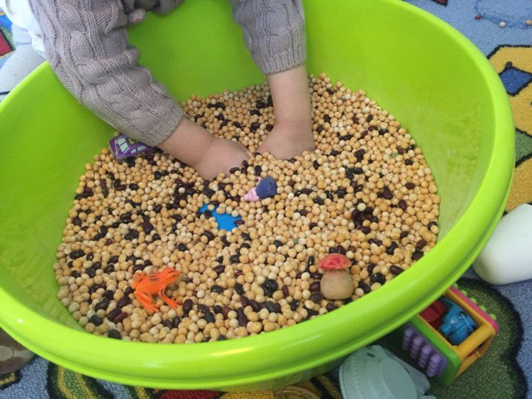
Пересыпаем крупу  Оборудование и материалы: разные крупы (рис, горох, манка), миска, стакан.  Пересыпайте крупу при помощи стакана, ложки, совочка, а может даже ладошек из одной ёмкости в другую. Пересыпайте над миской крупу из руки в руку. Используйте разные крупы – рис, горох, манка… Обратите внимание, что звук от каждой крупы свой, уникальный: от гороха - звонкий, от риса – приглушенный, от манки – практически беззвучное шуршание. | 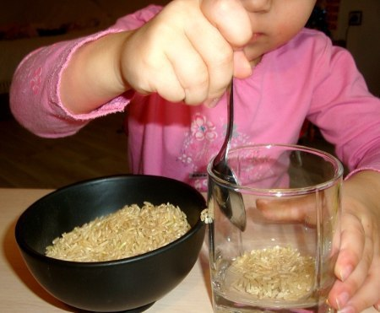
Дождик  Оборудование и материалы: крупа, 2 тарелки.  Пересыпайте крупу из одной тарелки в другую. В процессе покажите ребенку, что можно поднимать тарелку выше и ниже. Послушайте, как она шумит. Поиграйте в игру «Дождик»: пусть ребенок наберет в горсть крупу, поднимет ручку и высыпает крупу, имитируя то, как капает дождик. Для нее лучше взять фасоль или горох, чтобы легче было убирать. | 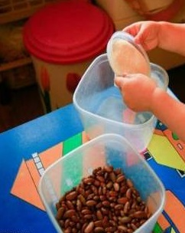
Выкладывание фигурок  Оборудование и материалы:  фасоль, пинцет.  Из фасоли, например, можно делать дорожки – короткую и длинную, выкладывать различные рисунки – геометрические фигуры, буквы, домики и т.д. Дайте ребенку пинцет и предложите ему захватывать им фасолины. Эта игра развивает усидчивость, и, естественно, моторику. | 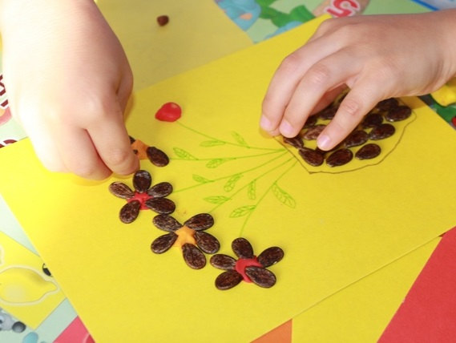
Детский ресторан  Оборудование и материалы: ложки, черпачки, миски, тарелки, стаканы, формочки для льда, кукла.  Вам понадобится крупа и разнообразные ложечки, черпачки, мисочки, тарелочки и стаканчики. Отлично подойдет набор детской посуды, а также подставка для яиц и формочки для льда. Разложить все эти сокровища перед ребенком и произнести ключевую фразу: «Давай готовить обед для куклы» (ребенок будет пересыпать крупу пальчиками и ложкой в различные емкости – это отлично развивает мелкую моторику рук). | 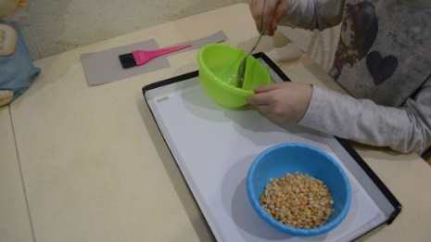  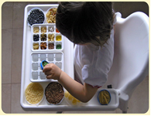
Найди в крупе  Оборудование и материалы: крупа, мелкие предметы, например, фигурки животных из киндер-сюрприза.  У этой игры есть несколько вариаций. Можно просто спрятать предметы в крупе и попросить ребенка их найти. Если Вы изучаете какую-то тему с ребенком, можно усложнить задание. Например, если вы закрепляете названия домашних животных, то в крупе можно прятать маленькие фигурки собаки, коровы, лошади и др. Попросите ребенка найти животное и назвать его. | 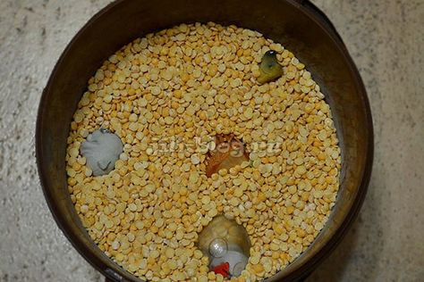

Упражнения с пуговицами
Пуговичное ожерелье  Оборудование и материалы: нитка или веревка, пуговицы разной формы,  размера и цвета.  Возьмите толстую прочную нитку (лучше веревку). Ребенок должен наденьте на нее много пуговиц, различающихся по форме, размеру и цвету (каждую пуговку надеть на веревку при помощи иглы только в одно отверстие). Крепко завяжите нитку. Ожерелье готово. | 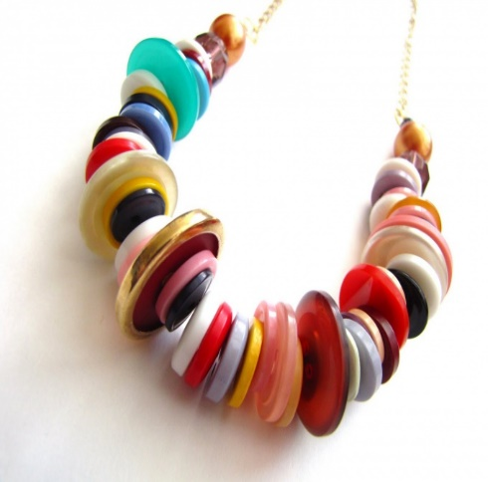
Дорожка  Оборудование и материалы: пуговицы четырех основных цветов, маленькие и большие пуговицы.  - выкладывать красную, зеленую дорожку;  - чередовать пуговицы четырех основных цветов;  - строить дорожку из маленьких или больших пуговиц;  - сохранять определенную закономерность:  синяя – белая, синяя - белая и т. д. | 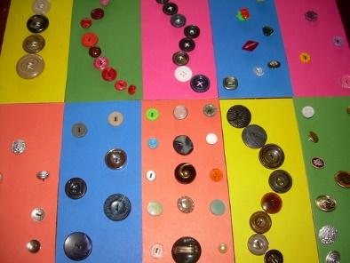
Разноцветные пуговки  Оборудование и материалы: пуговицы разной формы, цвета и размера.  Взрослый предлагает ребенку:  - разобрать пуговки по цветам: жёлтые, синие, зелёные; по форме и т. д.;  - положить красную пуговицу, затем – жёлтую, зелёную, синюю (составляем цепочки);  - рассортировать пуговицы по размеру на 2 баночки: большие – маленькие;  - сгрести в кучу, пересыпать из руки в руку, насыпать в стакан и погреметь, как погремушка; - взять одну пуговицу – много пуговиц, положить пуговицу далеко – близко, вверх – вниз. | 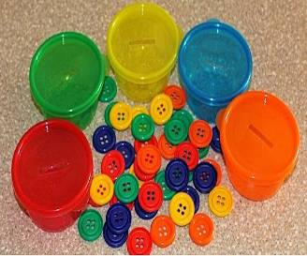

Упражнения с соленым тестом
Отщипываем и приклеиваем  Оборудование и материалы:  кусок соленого теста.  Очень полезно научиться отщипывать маленькие кусочки теста от большого куска. Просто покажите, как вы это делаете, ребенок непременно попытается повторить. Уже позже эти маленькие кусочки можно учиться приклеивать на лист бумаги. Можно обыграть процесс - взять цветной картон и приклеивать на него "мух", "звезды", "снег", "корм птицам" - все, что подскажет вам фантазия. | 